Firma EGGER přivítala návštěvníky veletrhu v éře „synchronizace“
Novinky od specialisty na materiály na bázi dřeva zaujaly návštěvníky veletrhu Interzum v Kolíně nad Rýnem.
Od 21. do 24. května 2019 zde prezentovala firma EGGER své nové výrobky pod mottem „MORE+less“. Na předním světovém veletrhu padl v roce jeho 60. výročí nový rekord – účast 74 000 mezinárodních návštěvníků.
Firma EGGER představila v letošním roce pozoruhodné a zároveň neobvyklé kombinace několika trendů, které společně spolu vzájemně ladí v duchu motta „MORE+less“.
Individuální zařízení obytných prostor je nyní již méně určováno trendem, ale spíše vlastní interpretací jednotlivých trendů, vlivů a materiálů. „Letošní koncept se šesti různě uspořádanými místnostmi, v nichž jsme ukázali špičkové novinky dekorů, povrchů a výrobků sladěné s příslušným trendem, naše návštěvníky zaujal“, říká o vynikajícím ohlasu s potěšením Hubert Höglauer, vedoucí oddělení marketingu a produktového managementu divize Výroba nábytku a interiérů.
Zvláštní ohodnocení získala firma EGGER také při ocenění Interzum award: intelligent material & design 2019. Na slavnostním předávání cen 20. května v Kolíně nad Rýnem získaly desky řady PerfectSense Matt a hrana Duo ocenění „Best of the best“ za mimořádně vydařené sladění obou výrobků. Přívlastek „Hohe Produktqualität“ (vysoká kvalita výrobku) obdržela nová struktura pracovních desek ST75 Mineral Satin a produktová novinka pracovní deska s hranou PerfectSense Topmatt.
Harmonie ve vzhledu i dojmu
Pro vysoce žádaný trend reprodukcí materiálu, jako je např. kov, představil výrobce materiálů na bázi dřeva novou strukturu ST20 Metal Brushed. Ta je jak po vizuální stránce tak i z hlediska hmatového dojmu inspirována kovem s jemným kartáčovaným vzhledem. V oblasti pracovních desek prezentovala firma EGGER novou strukturu ST75 Mineral Satin. Ta propůjčuje dekorům matný a téměř sametový pocit. Její nepravidelný vzhled navozuje velmi reálný dojem, a to zejména díky reprodukcím mramoru. Také řada Feelwood má nový přírůstek: Povrch ST32 Feelwood Vintage synchronizovaný s dekorem Dub Sherman připomíná opálené nebo staré dřevo. Struktura ST19 Deepskin Excellent vytváří souhrou matného a lesklého žilkování živou a přirozenou povrchovou úpravu. V kombinaci s uni barvami autenticky imituje lakované dřevo.

Vývoj nových výrobků
Firma EGGER má také řadu novinek v oblasti vývoje nových výrobků. Byly prezentovány dva typy zcela nových pracovních desek. Homogenní, vůči vlhkosti odolná a extrémně robustní Kompaktní pracovní deska o tloušťce 12 mm má oboustranná zkosení na podélných a příčných hranách, která zdůrazňují ještě více tenký, moderní vzhled této kompaktní pracovní desky.
Ve snaze uplatnit moderní trend matných povrchů také v kuchyních prezentoval EGGER novou pracovní desku s hranou PerfectSense Topmatt na bázi 16 mm MDF desky. Laminát PerfectSense Topmatt použitý na povrchu je ideálním materiálem pro pracovní desky. Vyznačuje se vysokou odolností vůči nárazu, poškrábání i oděru. Mimořádně matný a sametově teplý povrch má navíc také speciální úpravu eliminující nežádoucí otisky prstů.
Lakované desky PerfectSense Gloss a Matt prošly dalším vývojem: V matném nebo vysoce lesklém provedení jsou nyní k dispozici také jako oboustranné. Vysoce kvalitní řešení v oblasti nábytku a interiérového designu lze tak realizovat bez kompromisů.
Při své prezentaci na veletrhu Interzum v Kolíně nad Rýnem se firma EGGER zaměřila také na sortiment nábytkových dílců s technologií Clic. Výhodou pro zákazníky je rychlá a nekomplikovaná montáž korpusu jednoduchým zacvaknutím. Řešení je efektivní z pohledu logistiky a instalace.

Firma EGGER přivítala návštěvníky veletrhu v éře „synchronizace“

- Úspěšná prezentace firmy EGGER na veletrhu Interzum 2019 pod mottem „MORE+less“.  - Tři ocenění při Interzum award: intelligent material & design 2019: „Best of the best“ za desky PerfectSense Matt s hranou Duo, „Hohe Produktqualität“ (vysoká kvalita výrobku) za novou strukturu pracovních desek ST75 Mineral Satin a pracovní desku s hranou PerfectSense Topmatt. | - Novinky v oblasti povrchů: ST20 Metal Brushed, ST75 Mineral Satin, ST32 Feelwood Vintage, ST19 Deepskin Excellent.  - Produktové novinky: Lakované desky PerfectSense Gloss a Matt nyní také s oboustranným dekorem; homogenní, vůči vlhkosti odolná a extrémně robustní kompaktní pracovní deska o tloušťce 12 mm; pracovní deska s hranou PerfectSense Topmatt na bázi 16 mm MDF desky.

Legenda k obrázkům
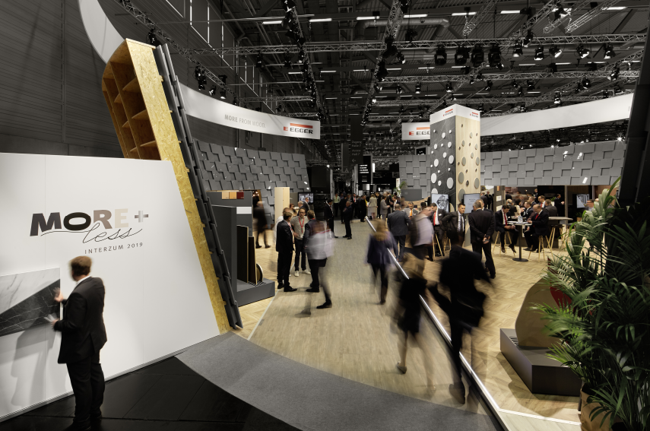 | EGGER pod mottem „MORE+less“ na veletrhu Interzum 2019 v Kolíně na Rýnem.  © Becker Lacour
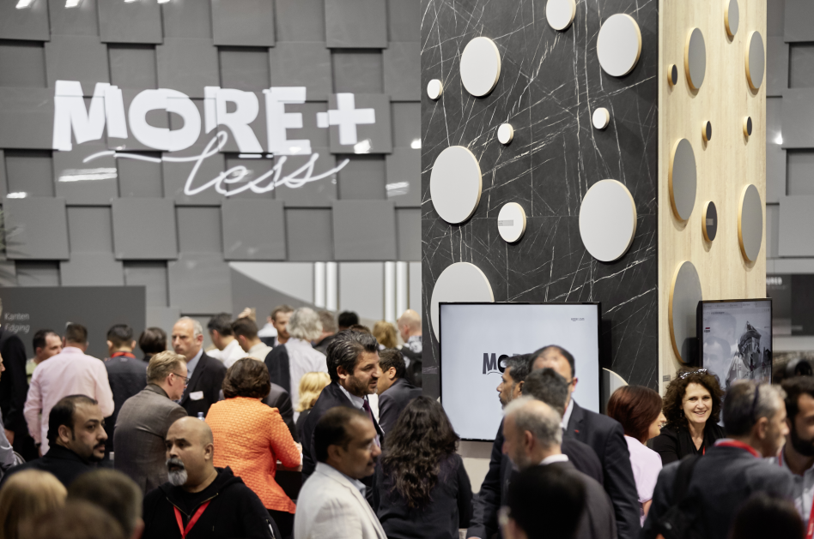 | Velkému zájmu zahraničních návštěvníků se těšily novinky produktů, dekorů a struktur EGGER.  © Becker Lacour
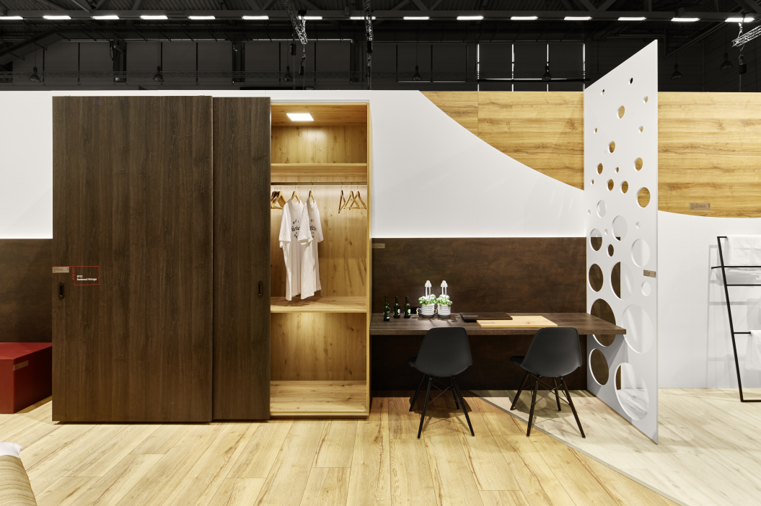 | V celkem šesti uspořádáních místností ukázala firma EGGER své novinky. Nová, velkoplošná struktura se synchronními póry ST32 Feelwood Vintage jako čelní deska skříně.  © Becker Lacour
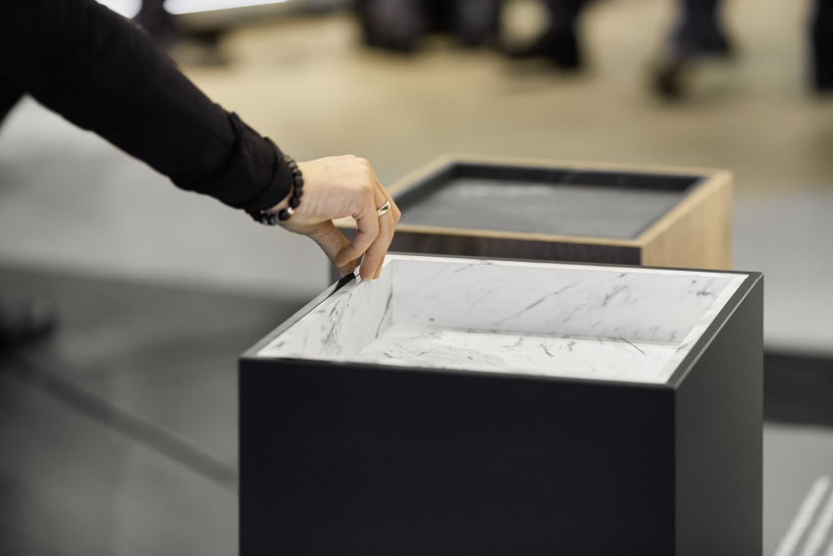 | Vizuálně přitažlivá: Kombinace desek PerfectSense Matt s hranou Duo získala při Interzum Award 2019 ocenění „Best of the best“.  © Becker Lacour
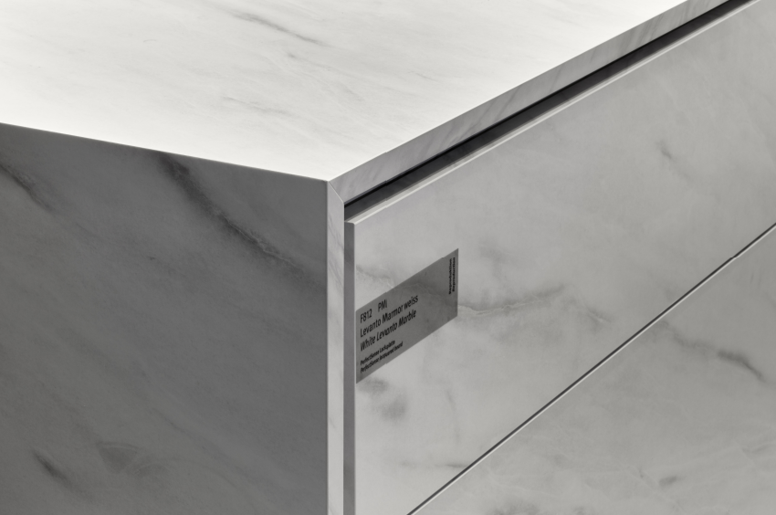 | Nová pracovní deska v sortimentu EGGER: Pracovní deska s hranou PerfectSense Topmatt vyznamenaná na Interzum Award 2019 oceněním „Hohe Produktqualität“ (vysoká kvalita výrobku).  © Becker Lacour
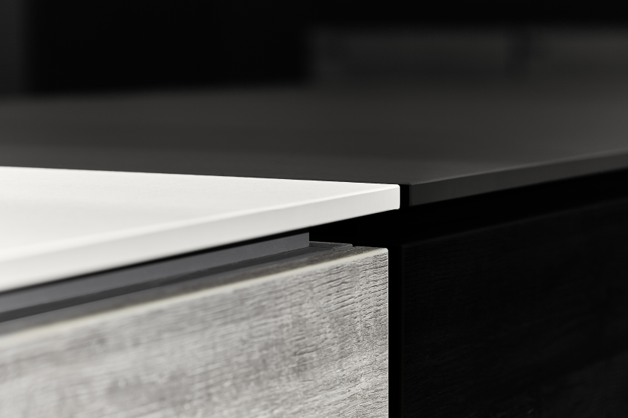 | Absolutně robustní a s tenkým vzhledem: Kompaktní pracovní deska o tloušťce 12 mm je další novinkou EGGER v oblasti pracovních desek.  © Becker Lacour

FOTOGRAFIE: Veškerá obrazová práva náležejí společnosti EGGER – je třeba uvést fotografy Obrázky ke stažení: https://celum.egger.com/webgate/pin.html?lang=en&pin=YUV5IGED8PFX

Dotazy směřujte na:
EGGER CZ s.r.o.
Simona Hornychová
Čechova 498
500 02 Hradec Králové
T +420 495 531 531
info-cz@egger.com

